講演論文原稿の書き方
3 cm
3 cm
◎関西 太郎 支部 花子
講演番号記入用に空けておいてください。
電気連合大学 理工学部 電気電子工学科
xxxxxx@kjciee.org

1. 原稿の書き方に関する注意
講演論文集 (ダウンロード形式にて配布) は、提出されたPDF原稿をそのまま収録し、出版いたします。原稿の書き方が不適当な場合、読みやすい鮮明な表示となりません。以下の注意事項にしたがって、ワードプロセッサ等により原稿を作成してください。作成した原稿はAdobe Acrobat等でPDFに変換し、保存してください。なお、投稿期間内であれば何度でも原稿の訂正、差し替え（アップロード）が可能です。
2 cm

2. フォーマット
以下に原稿のフォーマットを示します。
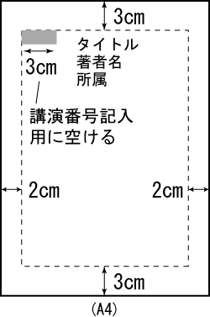
図１ 原稿用紙の一例

・原稿はA4サイズの用紙（縦置き）で作成してください。
・論文原稿のページ数は2ページ以内とします。
・余白 上下マージン：3cm
左右マージン：2cm
・原稿は日本語または英語でお書きください。
・タイトル、著者名、所属は上記を参考にして所定のスペースにご記入ください。
・タイトル行の左3cmのスペースには、事務局において講演番号を入れますので、必ず空けておいてください。
・講演者氏名の前に○印を入れてください。ただし、講演発表時に35歳未満で連合大会関係の各賞の対象者は氏名の前に◎印を入れてください（招待講演、ポスターシンポジウムは除く）。
3 cm
・本文は一段組または左右二段組のいずれでも結構です。
- 図表は本文中に埋め込んでください。
2 cm
- パスワード等のセキュリティは施さないようにしてください。
・容量は4Mバイトを上限とします。図や写真の解像度等には注意してください。
・図表の文字の大きさにも配慮してください。

3. 投稿方法・投稿期限
・大会ホームページにアクセスします。
・左メニューの「講演申込・投稿」をクリックします。
・指示に従って、講演登録ならびに講演論文PDFファイルをアップロードします。
・完了すると、登録情報がメールされますので、正しく登録されたか確認してください。
・投稿期間内であれば何度でも原稿の訂正、差換えが可能です。
・期限までに講演申込費をクレジットカード決済にてお支払いください。

